하나님의 말씀이 점점 더 널리 퍼지고 믿는 사람이 많아졌다.

태풍 이르마가 불러 일으킨 많은 피해로 고통받는 사람들을 위한 우리들의 기도가 하나님의 긍휼과 지키심의 은혜를 더욱 풍성히 하기를 소원합니다.
주님께서 다시 오실 그 날을 늘 준비해야함에도 때로는 일상의 번잡함속에서 잊고 살아가곤 하는데, 이 때를 통해 다시금 하나님의 공의의 시간을 깨우치며 늘 준비하고 깨어있어야 할 우리의 다급한 시간을 느끼게 됩니다.

아구아디따의 교회는 여전히 어리고 성장이 더디기만 한 예배공동체이지만 하나님의 은혜를 알아가는 성도님들의 삶이 있어서 소망과 기쁨을 잃지 않습니다.
성당의 신부님께서 저희 방과후 활동에 나오는 아동들은 영성체와 견진성사를 위한 교리수업 참석을 금지시킨다고 하시며 선물이나 물질로 믿음을 파는 아동들이라고 비난하셔서 부모님들이 신부님의 지나친 결정에 항의하고 방과후 활동참여는 성당에 다니는 것과 별도의 일임을 주지했습니다.
신부님과 지역의 열심있는 카톨릭 신자들의 비난과 비방들에도 불구하고 예배와 말씀을 배워가는 성도님들의 믿음이 날마다 더욱 강건하도록 기도로 함께 해 주시기를 바랍니다.

방과후 수업에서 어머님들과 여학생들을 위한 메니큐어와 페디큐어수업을 진행했습니다.
단기간의 수업이었지만 열심히 배운 학생들에게 배움이란 자기만을 위한 이기적 목적이 아닌, 나눔과 돌봄을 통해 더 높은 가치를 찾아가는 것임을 깨우치게 하고 싶었습니다.
그래서 봉사와 섬김의 기회를 갖고져 아구아디따의 노인분들의 손마사지와 손톱손질을 해 드리는 시간을 갖게 했습니다.
섬김의 수고가 주는 기쁨을 느끼며 더 봉사하겠다는 학생들을 데리고 양로원을 방문해서 손톱소제를 해 드리고 또한 소아차라는 지역의 주민들을 섬겼습니다.
봉사의 시간을 통해서 자신이 가진 것들이 결코 작은 것이 아니라 많은 사람들에게 기쁨과 도움이 될 수 있음을 깨닫는 좋은 시간이었습니다.
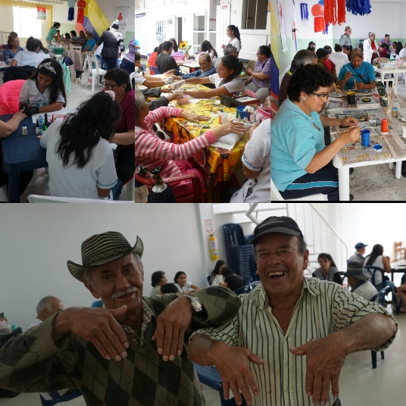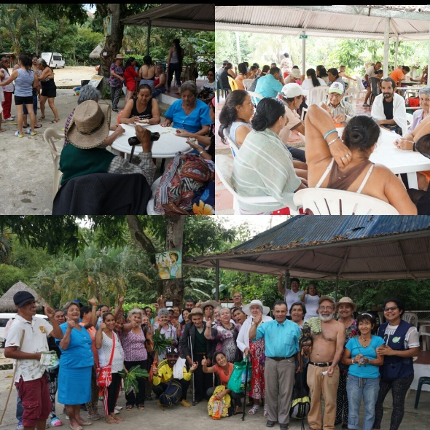
(지역주민을 위한 손톱소제및 레크레이션) (아구아디따와 미라도르 성도들의 야유회)

미라도르와 아구아디따의 바울선교교회가 또다시 모여서 코이노니아의 즐거움을 누렸습니다.
수영장에서 어린아이들처럼 물장구도 치고 두 지역간 게임도 하며 비록 멀리 떨어진 다른 지역에서 살지만 주님의 이름안에 한 가족 되어감을 느끼는 시간이었습니다.

올해는 어린이 사역장마다 가족동반 나들이를 했습니다.
남미대륙에서 두 번째 규모가 큰 놀이동산인 ‘피시라고 워터파크’로 각 사역장마다 100명이 넘는 식구들이 소풍을 가서 물놀이 기구들을 타고 동물원을 돌면서 워터파크가 폐장할 때 까지 신나는 하루를 보냈습니다.
가족들이 언제나 선호하는 워터파크이면서도 생전 처음 가 보는 어린이들이 대부분이고 가족간에 많은 시간을 보낼 수 있어 하루가 더욱 소중했습니다.

각 교회마다에서 말씀잔치가 풍성합니다.
야고보서를 필사하고 성경구절들과 신구약 목록을 암송했습니다.
특히 미라도르의 교회에서 10명의 아동들이 과제를 80% 이상 달성해서 자랑스럽게 상품을 받는 모습을 보며 저희 모두 기쁨과 놀람을 감출 수 없었습니다.
어른들은 대부분 노인이기에 거의 불가능했으나, 그 중 누리자매(작년의 집짓기 사역을 통해 집을 선물받은 지체장애자매입니다.)와 헤수스 형제(과실치사로 수감됐었고 도둑질과 폭언으로 아내가 두 자녀와 함께 친정으로 도망가서, 맏아들과 둘이서 생활합니다.)만이 성경을 필사하고 신약목록을 암기해서 상을 받았습니다.
모든 성도들이 다음 단계인 요한복음필사와 성구암송, 성경목록 암기과제들을 더욱 신나게 하면서 주님의 구원역사를 체험하는 시간이 되기를 기도해 주시기 바랍니다.

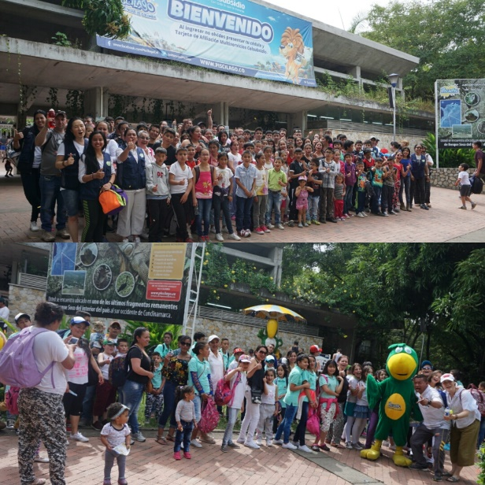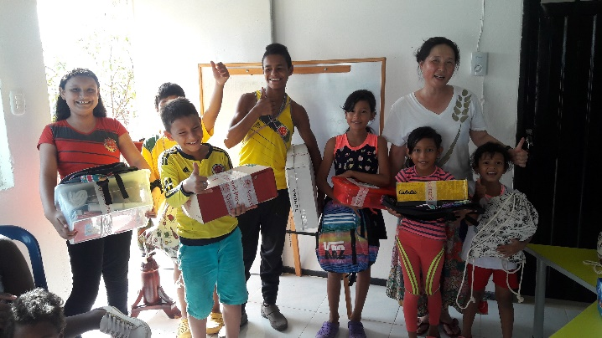
(피시라고 워터파크 가족나들이) (성경필사및 말씀암송 시상식)

미라도르에서 사역하는 이르마 자매가 기아대책기구의 장학금을 받으며, 작년에 중고등학부 과정을 졸업하고 올해 2년 과정의 유아교육도 졸업했습니다.
늦깎이로 사역장을 지키면서 공부하는 것이 쉽지 않았으나, 모범상까지 받으면서 열심으로 사역하고 공부하는 모습속에서 감사와 사랑의 마음을 볼 수 있었습니다.
미라도르와 인근지역을 거의 매일 심방하며 전도하는 이르마 자매는 몇 년 전 교통사고에서 입은 상해를 제대로 치료하지 못해 ‘에리시플레스’라는 병으로 발전해 다리가 코끼리 다리처럼 붓곤 합니다.
전도와 심방을 다니며 사역하는 것을 사랑하는 이르마 자매가 병에 지지 않고 기쁨으로 충성할 수 있도록 중보해 주시기를 바랍니다.
올해도 주님을 섬기는 귀한 동역자들과 수련회의 시간을 갖았습니다.
‘일어나 빛을 발하라’는 제목속에 느헤미야를 통해 소명과 헌신을 배우고 사도바울의 간곡한 당부의 설교속에 삶과 사역을 재 조명하며 현장을 향해 다시금 일어나 주님의 빛을 비추기로 결단했습니다.
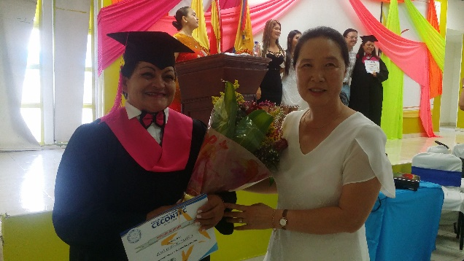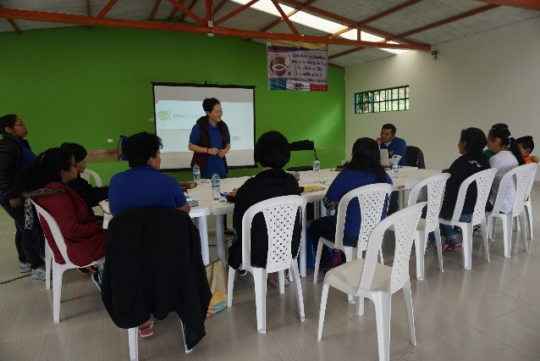
(이르마 자매의 유아교육 졸업식) (봉사자 수련회)

올해의 남은 시간도 충성하기를 소원합니다.
그리고 동역자님들에게 콜롬비아의 작은 지역들에서 일어나고 있는 주님의 사랑이야기들을 나누기 원합니다.
이곳의 이야기에 귀기울이시고 마음보내주셔서 감사드립니다.

2017년 9월 12일 콜롬비아의 작은 섬김이 김 혜 정 선교사 올림

1. 새벽의 기도가 끊이지 않게 해 주셔서 감사합니다.
2. 구스타보 전도사와 디멜사 자매가 늘 겸손과 인내로 사역하게 하시고 날마다
말씀안에서 성장케 하시는 성령님의 인도하심을 찬양합니다.
3. 다시금 시작하는 제자도 모임이 주님의 뜻안에 있음을 고백합니다.

